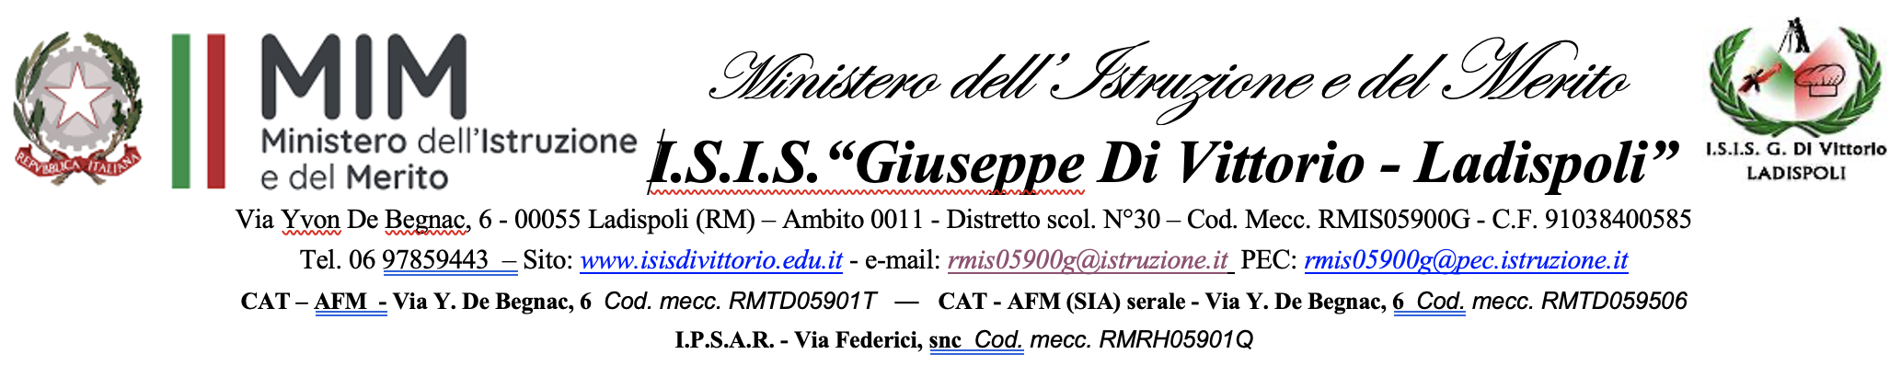

Ai docenti
genitori e alunni
della classe V A
Indirizzo CAT

COMUNICAZIONE

Oggetto: FSL (ex PCTO) Inizio Stage

Si comunica che, nell’ambito del Programma FSL Formazione Scuola Lavoro (ex PCTO) per il corrente anno scolastico, dal 9 al 13 febbraio 2026, gli alunni della classe quinta A indirizzo Costruzioni Ambiente e Territorio, saranno impegnati nell’attività di stage presso strutture/enti esterni.

Ladispoli, 2 febbraio 2026

IL DIRIGENTE SCOLASTICO
Prof.ssa Cangemi Lidia

